菇房环境控制器安装使用说明
广州得麦电子科技有限公司
2018-01-16
目录
1. 界面 2
2. 输入输出 2
3. 控制逻辑 2
3.1控制模式 2
3.2工况 3
4. 故障表 3
5. 参数表 4
6. 远程监控 7
7. 电气连接示意图 8

界面
采用最新windows8 系统风格设计，力图简洁、清晰明了，一目了然常用数据。

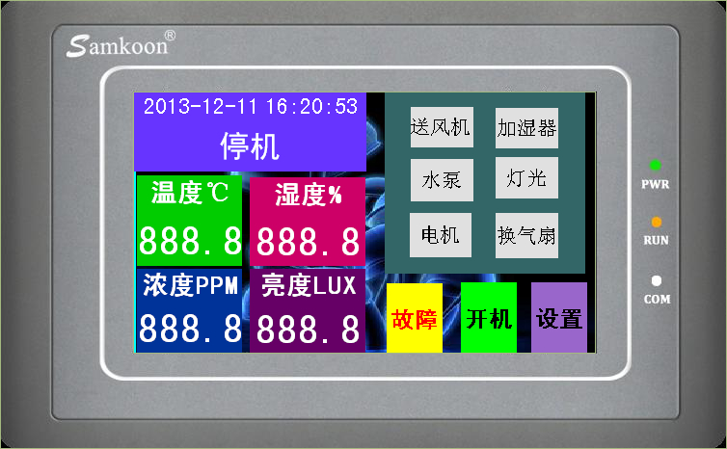

2. 输入输出
1、输入
模拟量输入 | 温度
模拟量输入 | 湿度
模拟量输入 | 二氧化碳浓度
模拟量输入 | 亮度
开关量输入 | 加湿器过载
开关量输入 | 水泵过载
开关量输入 | 风机过载
开关量输入 | 电机过载
开关量输入 | 换气扇过载
开关量输入 | 急停

2、输出
进风扇
循环风机（加湿）
排风扇
灯光
水泵
送风机
电加热

3. 控制逻辑

3.1控制模式
手动控制、时间控制、自动控制3种控制模式任选
- 手动控制一一通过点击现场控制屏上的手动按钮，可以人工手动控制设备的启停。将参数“所有输出手动控制”设为使用后，点击“状态查询界面→输出查询”下方的按钮，可实现各个输出点的手动开停。手动控制时，时间控制和自动控制无效。
- 时间控制一一通过现场文本显示器或远程监控电脑，对设备的启停时间、工作时间进行设定，使设备按照设定的时间间隔进行工作。
时间控制从不用设定为使用，或改变开启间隔时，立即启动。
光照的时间控制由以下3个参数确定。
- 灯光工作总时间（默认4320分）
- 灯光开启间隔（默认10分）
- 灯光开启时间（默认60分）
如果[灯光工作总时间]设为0，则不开光照；
如果[灯光工作总时间]﹥0，则每隔10分钟开启灯光运行60分钟，知道累计运行时间﹥[灯光工作总时间]为止。
- 自动控制一一根据设定的目标值自动开启相应输出。
- 当上部温度≤“设定温度”﹣“温度偏差”时，启动制热；当上部温度≥“设定温度”时，停止制热；
- 当上部温度≥“设定温度”＋“温度偏差”时，启动制冷；当上部温度≤“设定温度”时，停止制冷；
- 当湿度≤“设定湿度”时，启动加湿；当湿度≥“设定湿度”﹢“湿度偏差”时，停止加湿；
- 当CO2浓度≥“设定CO2浓度” ＋“CO2浓度偏差”时，启动进风、排风扇；当CO2浓度≤“设定CO2浓度”时，停止进风、排风扇；
- 光照无自动控制。
注1：自动控制和时间控制可同时使用。
注2：当上部温度故障时，使用下部温度控制。
注3：当湿度控制不使用时间控制时，才允许自动控制湿度；当排风扇不使用时间控制时，才允许自动控制CO2浓度。

3.2工况
支持8种工况可设，每个工况可设置各自的目标温度、湿度、CO2浓度等，并可设置每个工况的运行时间（以小时为单位）。详情请参见“参数表”。
设置好起始工况、结束工况后，机组按顺序走完所有工况后，自动关机。如果中途断电，则重新上电后继续前一工况运行。（注：工况运行时间4小时保存一次，所以断电后重新上电可能会有4小时误差。）

4. 故障
本控制器主要有3类故障。
（1）传感器故障：
编号 | 故障 | 备注
1 | 参数存储故障
2 | 上部温度传感器故障 | 传感器故障
3 | 湿度传感器故障 | 传感器故障
4 | 二氧化碳传感器故障 | 传感器故障
5 | 光照传感器故障 | 传感器故障
6 | 下部温度故障 | 传感器故障
7 | AM2301错误 | 传感器故障
8 | 温度过高 | 测量值超限故障
9 | 温度过低 | 测量值超限故障
10 | 湿度过高 | 测量值超限故障
11 | 湿度过低 | 测量值超限故障
12 | 二氧化碳过高 | 测量值超限故障
13 | 二氧化碳过低 | 测量值超限故障
14 | 亮度过高 | 测量值超限故障
15 | 亮度过低 | 测量值超限故障
16 | 送风机过载 | 开关量输入故障
17 | 加湿器过载 | 开关量输入故障
18 | 进风扇过载 | 开关量输入故障
19 | 排风扇过载 | 开关量输入故障
20 | 水泵过载 | 开关量输入故障
21 | 电热过载 | 开关量输入故障
22 | 外部报警 | 开关量输入故障

5. 参数表
参数级别划分： 用户参数，供用户常用的修改参数；机器参数为设备初期厂家设置参数，一般很少改动。
用户密码：123
厂家密码：20110918

用户参数：
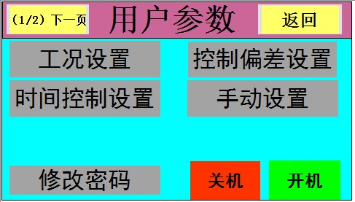

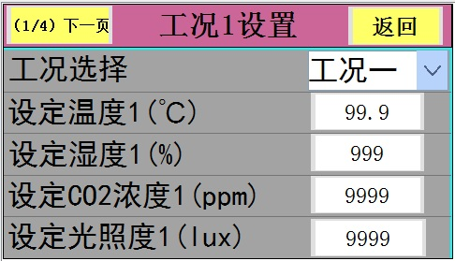
用户参数设置
编号 | 参数 |  | 初始值 | 设定范围 | 单位 | 备注
1 | 工况设置 | 起始工况 | 工况1 | 工况1～工况8
 | 工况设置 | 结束工况 | 工况1 | 工况1～工况8
2 | 工况设置 | 设定温度1 | 20.0 | 5.0～30.0 | ℃
3 | 工况设置 | 设定湿度1 | 70 | 30～100 | %RH
4 | 工况设置 | 设定CO2浓度1 | 500 | 100～10000 | ppm
5 | 工况设置 | 设定光照度1 | 200 | 20～10000 | LUX
6 | 工况设置 | 运行时间1 | 1 | 0～1000 | 时
7 | 工况设置 | 设定温度2 | 17.0 | 5.0～30.0 | ℃
8 | 工况设置 | 设定湿度2 | 70 | 30～100 | %RH
9 | 工况设置 | 设定CO2浓度2 | 500 | 100～10000 | ppm
10 | 工况设置 | 设定光照度2 | 300 | 20～10000 | LUX
11 | 工况设置 | 运行时间2 | 1 | 0～1000 | 时
12 | 工况设置 | 设定温度3 | 15.0 | 5.0～30.0 | ℃
13 | 工况设置 | 设定湿度3 | 70 | 30～100 | %RH
14 | 工况设置 | 设定CO2浓度3 | 500 | 100～10000 | ppm
15 | 工况设置 | 设定光照度3 | 300 | 20～10000 | LUX
16 | 工况设置 | 运行时间3 | 1 | 0～1000 | 时
17 | 工况设置 | 设定温度4 | 15.0 | 5.0～30.0 | ℃
18 | 工况设置 | 设定湿度4 | 70 | 30～100 | %RH
19 | 工况设置 | 设定CO2浓度4 | 500 | 100～10000 | ppm
20 | 工况设置 | 设定光照度4 | 300 | 20～10000 | LUX
21 | 工况设置 | 运行时间4 | 1 | 0～1000 | 时
22 | 工况设置 | 设定温度5 | 15.0 | 5.0～30.0 | ℃
23 | 工况设置 | 设定湿度5 | 70 | 30～100 | %RH
24 | 工况设置 | 设定CO2浓度5 | 500 | 100～10000 | ppm
25 | 工况设置 | 设定光照度5 | 300 | 20～10000 | LUX
26 | 工况设置 | 运行时间5 | 1 | 0～1000 | 时
27 | 工况设置 | 设定温度6 | 15.0 | 5.0～30.0 | ℃
28 | 工况设置 | 设定湿度6 | 70 | 30～100 | %RH
29 | 工况设置 | 设定CO2浓度6 | 500 | 100～10000 | ppm
30 | 工况设置 | 设定光照度6 | 300 | 20～10000 | LUX
31 | 工况设置 | 运行时间6 | 1 | 0～1000 | 时
32 | 工况设置 | 设定温度7 | 15.0 | 5.0～30.0 | ℃
33 | 工况设置 | 设定湿度7 | 70 | 30～100 | %RH
34 | 工况设置 | 设定CO2浓度7 | 500 | 100～10000 | ppm
35 | 工况设置 | 设定光照度7 | 300 | 20～10000 | LUX
36 | 工况设置 | 设定温度8 | 1 | 0～1000 | 时
37 | 工况设置 | 运行时间7 | 15.0 | 5.0～30.0 | ℃
38 | 工况设置 | 设定湿度8 | 70 | 30～100 | %RH
39 | 工况设置 | 设定CO2浓度8 | 500 | 100～10000 | ppm
40 | 工况设置 | 设定光照度8 | 300 | 20～10000 | LUX
41 | 工况设置 | 运行时间8 | 1 | 0～1000 | 时
42 | 偏差设置 | 温度偏差 | 2.0 | 0.2～10.0 | ℃
43 | 偏差设置 | 湿度偏差 | 10 | 2～30 | %RH
44 | 偏差设置 | CO2浓度偏差 | 200 | 20～1000 | ppm
45 | 偏差设置 | 光照度偏差 | 80 | 20～1000 | LUX
46 | 偏差设置 | 上下层允许偏差 | 2.0 | 0.0～100.0 | ℃
47 | 时间控制设置 | 送风机使用时间控制 | 是（否）
48 | 时间控制设置 | 送风机开启间隔 | 30 | 0～3600 | 分钟
49 | 时间控制设置 | 送风机开启时间 | 10 | 0～3600 | 分钟
50 | 时间控制设置 | 加湿器使用时间控制 | 是（否）
51 | 时间控制设置 | 加湿器开启间隔 | 30 | 0～3600 | 分钟
52 | 时间控制设置 | 加湿器开启时间 | 10 | 0～3600 | 分钟
53 | 时间控制设置 | 排风扇使用时间控制 | 是（否）
54 | 时间控制设置 | 排风扇开启间隔 | 30 | 0～3600 | 分钟
55 | 时间控制设置 | 排风扇开启时间 | 10 | 0～3600 | 分钟
56 | 时间控制设置 | 灯光工作总时间 | 4320 | 0～20000 | 分钟
57 | 时间控制设置 | 灯光开启间隔 | 10 | 0～3600 | 分钟
58 | 时间控制设置 | 灯光开启时间 | 60 | 0～20000 | 分钟
59 | 手动设置 | 所有输出手动控制 | 否（是）

机器参数
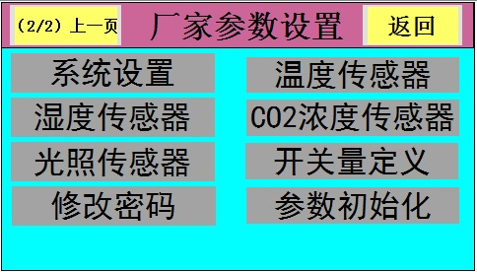
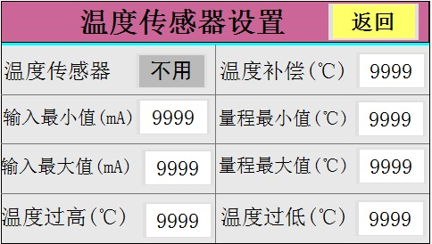

机器参数设置
编号 | 参数 |  | 初始值 | 设定范围 | 单位 | 备注
0 | 系统参数 | 集中监控地址 | 1 | 1～128
1 | 系统参数 | 是否使用AM2301 | 0 | 0～1 |  | 低端温湿度传感器
2 | 系统参数 | 故障检测延时 | 2 | 0～60 | 秒
3 | 系统参数 | 防冻温度 | 6.0 | -10.0～20.0 | ℃
4 | 系统参数 | 防冻周期 | 20 | 1～200 | 分
5 | 温度传感器 | 温度传感器使用 | 1 | 0～1 |  | 0：不使用  1：使用
6 | 温度传感器 | 温度传感器输入最小值 | 4 | 0～20 | mA
7 | 温度传感器 | 温度传感器输入最大值 | 20 | 0～20 | mA
8 | 温度传感器 | 温度传感器量程最小值 | 0 | 0～200 | ℃
9 | 温度传感器 | 温度传感器量程最大值 | 50 | 0～200 | ℃
10 | 温度传感器 | 温度补偿 | 0 | -100～100 | ℃
11 | 温度传感器 | 温度过高 | 35 | 0～100 | ℃
12 | 温度传感器 | 温度过低 | 10 | 0～50 | ℃
13 | 湿度传感器 | 湿度传感器使用 | 1 | 0～1
14 | 湿度传感器 | 湿度传感器输入最小值 | 4 | 0～20 | mA
15 | 湿度传感器 | 湿度传感器输入最大值 | 20 | 0～20 | mA
16 | 湿度传感器 | 湿度传感器量程最小值 | 0 | 0～200 | %RH
17 | 湿度传感器 | 湿度传感器量程最大值 | 100 | 0～200 | %RH
18 | 湿度传感器 | 湿度补偿 | 0 | -100～100 | %RH
19 | 湿度传感器 | 湿度过高 | 95 | 0～100 | %RH
20 | 湿度传感器 | 湿度过低 | 20 | 0～100 | %RH
21 | CO2浓度传感器 | 二氧化碳传感器使用 | 0 | 0～1
22 | CO2浓度传感器 | 二氧化碳传感器输入最小值 | 4 | 0～20 | mA
23 | CO2浓度传感器 | 二氧化碳传感器输入最大值 | 20 | 0～20 | mA
24 | CO2浓度传感器 | 二氧化碳传感器量程最小值 | 0 | 0～20000 | ppm
25 | CO2浓度传感器 | 二氧化碳传感器量程最大值 | 5000 | 0～20000 | ppm
26 | CO2浓度传感器 | 浓度补偿 | 0 | -100～100 | ppm
27 | CO2浓度传感器 | 二氧化碳过高 | 1000 | 0～5000 | ppm
28 | CO2浓度传感器 | 二氧化碳过低 | 200 | 0～5000 | ppm
29 | 光照传感器 | 光照传感器使用 | 0 | 0～1
30 | 光照传感器 | 光照传感器输入最小值 | 4 | 0～20 | mA
31 | 光照传感器 | 光照传感器输入最大值 | 20 | 0～20 | mA
32 | 光照传感器 | 光照传感器量程最小值 | 0 | 0～20000 | LUX
33 | 光照传感器 | 光照传感器量程最大值 | 20 | 0～60 | 千LUX
34 | 光照传感器 | 亮度补偿 | 0 | -9999～9999 | LUX
35 | 光照传感器 | 亮度过高 | 5000 | 0～10000 | LUX
36 | 光照传感器 | 亮度过低 | 5 | 0～10000 | LUX
37 | 开关量定义 | 进风扇过载 | 常闭 | 常开、常闭
38 | 开关量定义 | 加湿器过载 | 常闭 | 常开、常闭
39 | 开关量定义 | 排风扇过载 | 常闭 | 常开、常闭
40 | 开关量定义 | 水泵过载 | 常闭 | 常开、常闭
41 | 开关量定义 | 送风机过载 | 常闭 | 常开、常闭
42 | 开关量定义 | 电热过载 | 常闭 | 常开、常闭
43 | 开关量定义 | 外部报警 | 常闭 | 常开、常闭

6. 远程监控
系统构成：采用“PC机或触摸屏+组态软件”及485总线网络构建远程电脑集中监控系统。
系统功能：
数据显示——实时显示菇房内的温度、湿度、二氧化碳浓度及光照数据：
参数设置一一依据菇房内菌菇的生长规律远程自动或现场手动设定各种参数上下限值。
数据报表一一自动记录数据并按记录的数据自动生成报表。
历史曲线——以曲线／时间的方式显示食用菌生长过程中的数据，供专家分析研究。
报警记录——自动记录报警发生的时间、原因，供管理人员进行分析诊断。

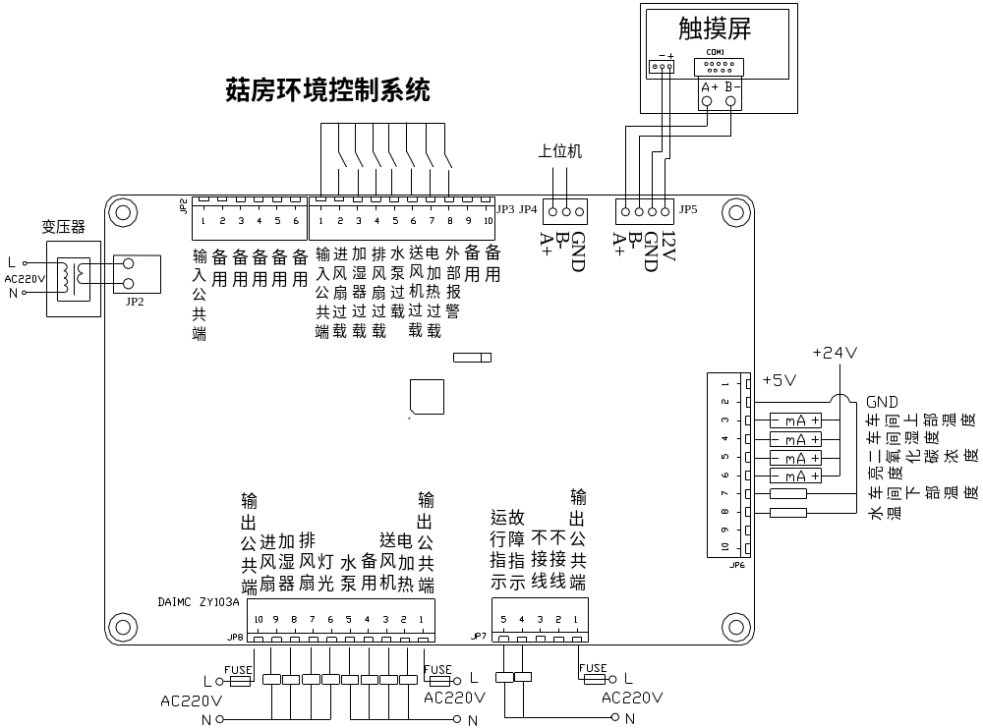7. 电气连接示意图

